Автобусом в Краснодарский край
(2 маршрута)
Краснодарский край – это сотни километров пляжей Черного и Азовского морей, чистый морской и горный воздух. Еще это свежие фрукты, ягоды и орехи, пьянящее солнце и вино, а главное – полное отсутствие необходимости в визах и загранпаспортах.
- Сочи – самый крупный и популярный курорт Краснодарского края. Пляжи здесь преимущественно галечные. Туристы посещают Сочи ради оздоровления в минеральных источниках, классического отдыха с благоустроенными пляжами, молодежных развлечений в ночных клубах и красивой набережной для вечерних променадов на закате солнца.
- Геленджик считается наиболее развитым курортом Краснодарского края. Живописные окрестности, галечные и песчаные пляжи на фоне предгорий Кавказа идеально подходят для отдыха с детьми. В Геленджике есть аквапарк, дельфинарий, аттракционы, сафари-парк, океанариум.
- Анапа заслуживает звание самого солнечного курорта Краснодарского края. Здесь почти 40 км песчаных пляжей, лечебные грязи Чембурлака и Тамани, минеральные источники и огромные виноградники. Кто не ограничивает себя пляжным отдыхом, в городе есть дельфинарий, устричная ферма и знаменитые подвалы Абрау-Дюрсо, Таманские вулканы и Черкесский аул.
2 маршрута:
- Геленджик + Анапа
- Лазаревское + Сочи (граница с Абхазией)

Время в дороге: 33-38 часов + 8 часов (на питание, отдых, санитарные остановки) в одну сторону (время указывается примерное).

Остановки: через 3 часа. Продолжительность остановок регулируется сопровождающим.
Чтобы продолжительная поездка была более комфортной и интересной, мы предусмотрели прогулочную остановку в Волгограде. Стоянка 1,5 часа на Мамаевом Кургане - одной из самых памятных достопримечательностей нашей страны, где располагается Памятник-ансамбль «Героям Сталинградской битвы» и знаменитый монумент «Родина-мать».

Питание: осуществляется за доп.плату в проверенных придорожных кафе по пути, поэтому из продуктов в салон автобуса достаточно взять воду и легкий «перекус».

Размещение: для туристов, которые приобрели проживание в наших гостиницах, организован бесплатный трансфер до гостиниц. В случае если куплен только проезд, туристы самостоятельно добираются до гостиниц.

Автобус: перевозка осуществляется туристическим автобусом. В автобусе есть кондиционер, два телевизора, у каждого кресла есть USB вход, при наличии USB-кабеля вы сможете зарядить любое мобильное устройство. Пассажирские сидения откидываются для комфортного переезда и оборудованы ремнями безопасности. На маршруте всегда работают два водителя.
Рекомендуем взять в салон автобуса все необходимые вещи, которые пригодятся вам в пути, так как во время движения доступа в багажное отделение не будет.

Маршрут №1: Геленджик + Анапа

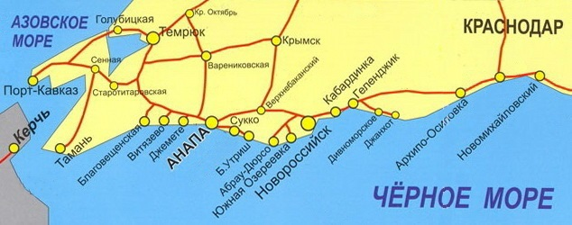
Киров → Йошкар-Ола → Чебоксары → Волгоград→ Геленджик → Кабардинка → Анапа → Витязево

Время отправления:
- Выезд из Кирова – в 14.40 (Театральная площадь, парковка у Драмтеатра)
- Выезд из Кирова – в 15.00 (ул. Комсомольская, 38)
- Выезд из Советска – в 17.00 (кафе «Кукарский двор»)
- Выезд из Пижанки – в 18.20 (кафе «Мечта»)
- Выезд из Яранска – в 19.00 (автостанция)
- Выезд из Йошкар-Олы – в 20.30 (магазин «EUROSPAR»: Царьградский проспект 37)
- Выезд из Чебоксар – в 21.30 (АЗС «Татнефть» на объездной города: г. Новочебоксарск, ул. Цыганкасинская, 2)

Время прибытия (время указывается примерное):
- Прибытие в Архипо-Осиповку – 04.00 (ул. Ленина 143)
- Прибытие в Геленджик – 05.30 (Геленджикский пр-т 172)
- Прибытие в Кабардинку – в 06.00 (автостанция)
- Прибытие в Анапу – в 08.00 (р-н ж/д вокзала, Симферопольское ш. 33)
- Прибытие в Витязево – в 08.30 (б/о «Чайка», ул. Курортная 2)

Даты отправления автобуса на 2024г.
Отправление | Прибытие «на море» | Выезд «с моря домой» | Прибытие в Киров
Самостоятельное прибытие (самолет/поезд) |  | 14 июня | 16 июня
12 июня | 14 июня | 24 июня | 26 июня
22 июня | 24 июня | 4 июля | 6 июля
2 июля | 4 июля | 14 июля | 16 июля
12 июля | 14 июля | 24 июля | 26 июля
22 июля | 24 июля | 3 августа | 5 августа
1 августа | 3 августа | 13 августа | 15 августа
11 августа | 13 августа | 23 августа | 25 августа
21 августа | 23 августа | 2 сентября | 4 сентября
31 августа | 2 сентября | 12 сентября | 14 сентября
10 сентября | 12 сентября | Самостоятельный выезд (самолет/поезд)
Внимание!
Желаем вам отличного отдыха и ярких впечатлений!

Желаем вам отличного отдыха и ярких впечатлений!

Стоимость проезда рассчитана в обе стороны, скидки на проезд детям до 12 лет (вкл.)
Актуальную стоимость уточняйте на сайте или у Вашего менеджера
Действует спецпредложение на проезд в одну сторону:
14 июня: Краснодарский край - Киров
10 сентября: Киров - Краснодарский край
Маршрут №2: Лазаревское + Сочи (граница с Абхазией)
Киров → Йошкар-Ола → Чебоксары → Волгоград → Лермонтово → Лазаревское → Адлер → автомобильная граница с Абхазией (КПП Псоу Россия)
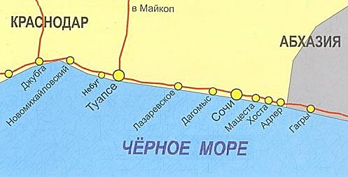

Время отправления:
- Выезд из Кирова – в 10.40 (Театральная площадь, парковка у Драмтеатра)
- Выезд из Кирова – в 11.00 (ул. Комсомольская, 38)
- Выезд из Советска – в 12.40 (кафе «Кукарский двор»)
- Выезд из Пижанки – в 13.40 (кафе «Мечта»)
- Выезд из Яранска – в 14.30 (автостанция)
- Выезд из Йошкар-Олы – в 15.30 (стоянка у кафе «Просто Еда» на бульваре Чавайна)
- Выезд из Чебоксар – в 18.30 (АЗС «Татнефть» на объездной города: г. Новочебоксарск, ул. Цыганкасинская, 2)
Время прибытия (время указывается примерное):
- Прибытие в Лермонтово – в 02.00 (набережная)
- Прибытие в Лазаревское – в 03.30 (ул. Победы 1А)
- Прибытие в Адлер – 05.30 (ж/д вокзал)
- Прибытие на автомобильную границу с Абхазией (КПП Псоу Россия) – 06.00
Даты отправления автобуса на 2024г.
Отправление | Прибытие «на море» | Выезд «с моря домой» | Прибытие в Киров
Самостоятельное прибытие (самолет/поезд) |  | 9 июня | 11 июня
7 июня | 9 июня | 19 июня | 21 июня
17 июня | 19 июня | 29 июля | 1 июля
27 июня | 29 июля | 9 июля | 11 июля
7 июля | 9 июля | 19 июля | 21 июля
17 июля | 19 июля | 29 июля | 31 июля
27 июля | 29 июля | 8 августа | 10 августа
6 августа | 8 августа | 18 августа | 20 августа
16 августа | 18 августа | 28 августа | 30 августа
26 августа | 28 августа | 7 сентября | 9 сентября
5 сентября | 7 сентября | 17 сентября | 19 сентября
15 сентября | 17 сентября | Самостоятельный выезд (самолет/поезд)
Внимание!
Желаем вам отличного отдыха и ярких впечатлений!

Желаем вам отличного отдыха и ярких впечатлений!

Стоимость проезда рассчитана в обе стороны, скидки на проезд детям до 12 лет (вкл.)
Актуальную стоимость уточняйте на сайте или у Вашего менеджера
Действует спецпредложение на проезд в одну сторону:
18 июня: Краснодарский край - Киров
14 сентября: Киров - Краснодарский край

